DALLMER Aufsatz SES 10, Rost massiv, verschraubt, 150 x 150 mm

Dallmer

Eigenschaften

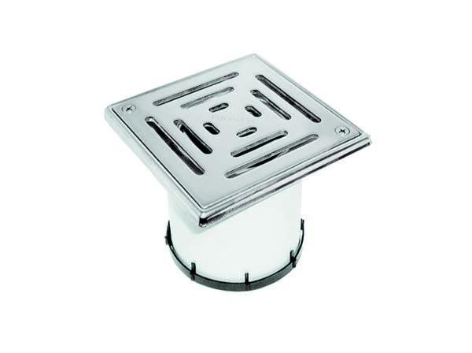

GTIN:

4001636510143

HAN:

510143

Art Zubehör

Aufsatzstück

Werkstoff

Edelstahl, Kunststoff